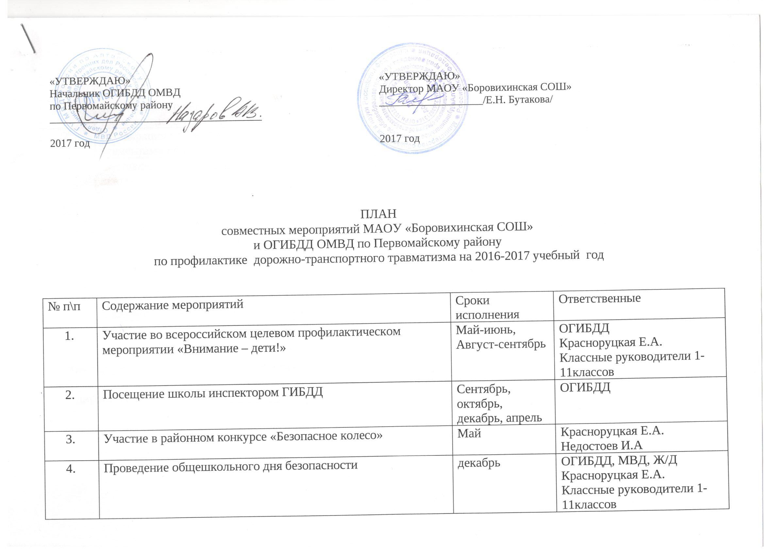

5 | Подготовка школы к началу учебного года с учетом требований ОГИБДД | Август | Бутакова Е.Н.
6 | Назначение ответственного администратора школы за организацию работы по профилактике детского дорожно-транспортного травматизма | До 1 сентября | Бутакова Е.Н.
7 | Реставрация уголка безопасности, учебной площадки с элементами перекрестка | До 1 сентября | Красноруцкая Е.А.
8 | Составление индивидуальных схем безопасного пути школьника | Сентябрь | Кл. рук. 1-4 классов
9 | Проведение Дня памяти жертв ДТП | 16 ноября | ОГИБДД ОВД  Красноруцкая Е.А.
10 | Проведение игр, викторин, соревнований, конкурсов, тестирования по закреплению у школьников безопасного поведения на улицах и дорогах. | В теч. года | Недостоев И.А.  Кл. рук. учителя начальных классов
11 | Создание пакета документов по обеспечению безопасности дорожного движения при организованных перевозках детей. | Январь | Бутакова Е.Н.  Красноруцкая Е.А.
12 | Ведение страницы на сайте школы «Дорога без опасности» | В теч.года | Красноруцкая Е.А.

